附件1

西咸新区公共资源交易工程建设不见面开标大厅招标代理操作手册

目 录
一、 系统登陆 - 1 -
1、浏览器配置 - 1 -
2、驱动安装说明 - 7 -
3、证书工具 - 11 -
4、系统登录 - 11 -
二、 开标流程 - 13 -
我的项目 - 13 -
阅读开标流程 - 14 -
同步投标人（广联达） - 15 -
查看现场签到情况 - 15 -
公布投标人 - 15 -
同步投标文件（广联达） - 16 -
投标解密 - 18 -
开标结束 - 19 -
三、 其他功能介绍 - 19 -
人员列表 - 19 -
交流控制+互动交流 - 20 -
开标小组 - 22 -
异议答复 - 23 -
四、 注意事项 - 24 -

系统登陆

1、浏览器配置

Internet选项
为了让系统插件能够正常工作，请按照以下步骤进行浏览器的配置。
1、打开浏览器，在“工具”菜单→“Internet选项”
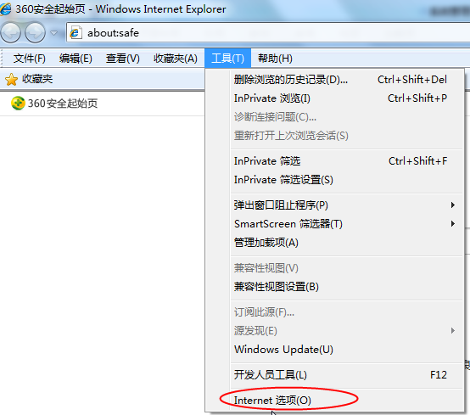
2、弹出对话框之后，请选择“安全”选项卡，具体的界面如下图：
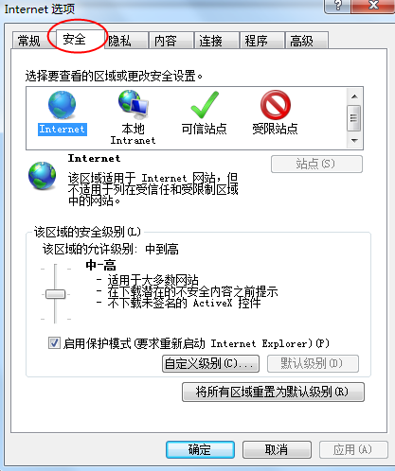

3、点击绿色的“受信任的站点”的图片，会看到如下图所示的界面：
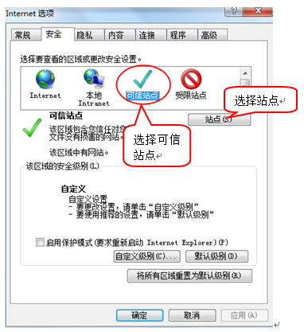
4、点击“站点” 按钮，出现如下对话框：
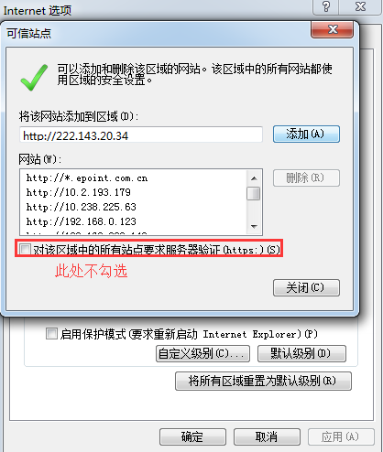
输入系统服务器的IP地址，格式例如：222.143.20.34，然后点击“添加”按钮完成添加，再按“关闭”按钮退出。
5、设置自定义安全级别，开放Activex的访问权限：
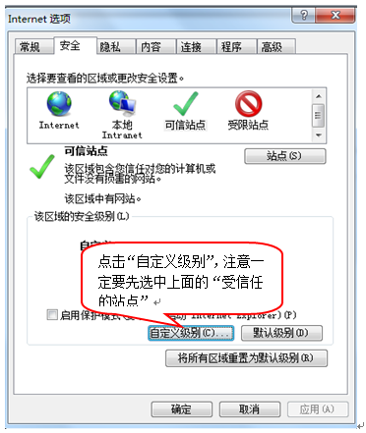
①会出现一个窗口，把其中的Activex控件和插件的设置全部改为启用。
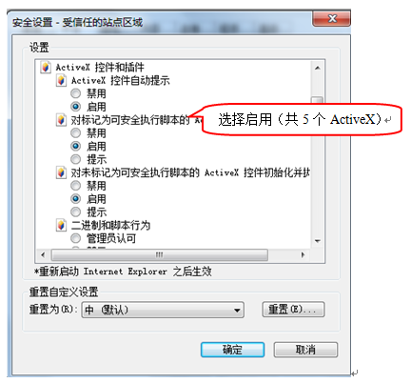
②文件下载设置，开放文件下载的权限：设置为启用。
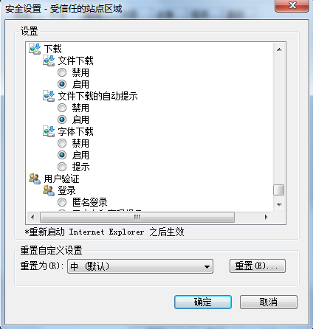

关闭拦截工具
上述操作完成后，如果系统中某些功能仍不能使用，请将拦截工具关闭再试用。比如在windows工具栏中关闭弹出窗口阻止程序的操作：
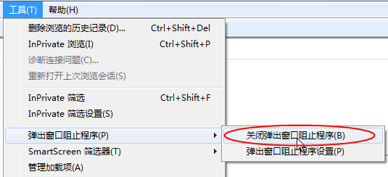

设置兼容性模式
点击IE菜单栏里边的工具-兼容性视图设置，如下图：
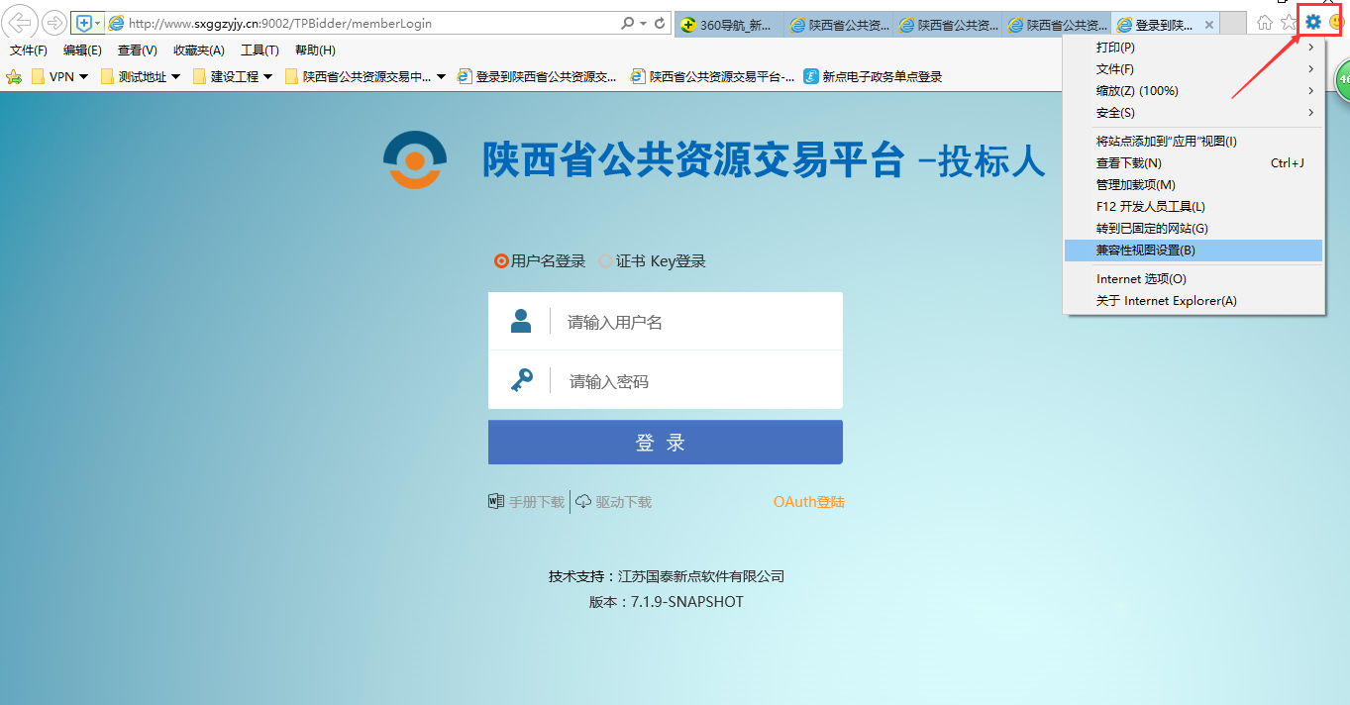

进入如下页面：
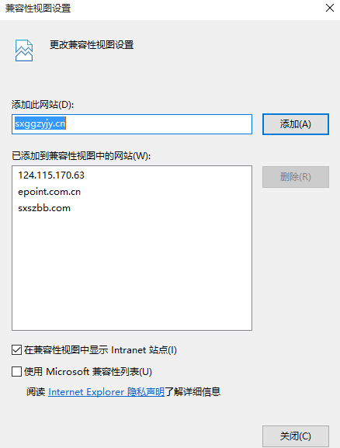

将网站地址sxggzyjy.cn添加进去即可。

2、驱动安装说明

驱动下载
在会员系统登录的首界面下载驱动，如下图红框处。
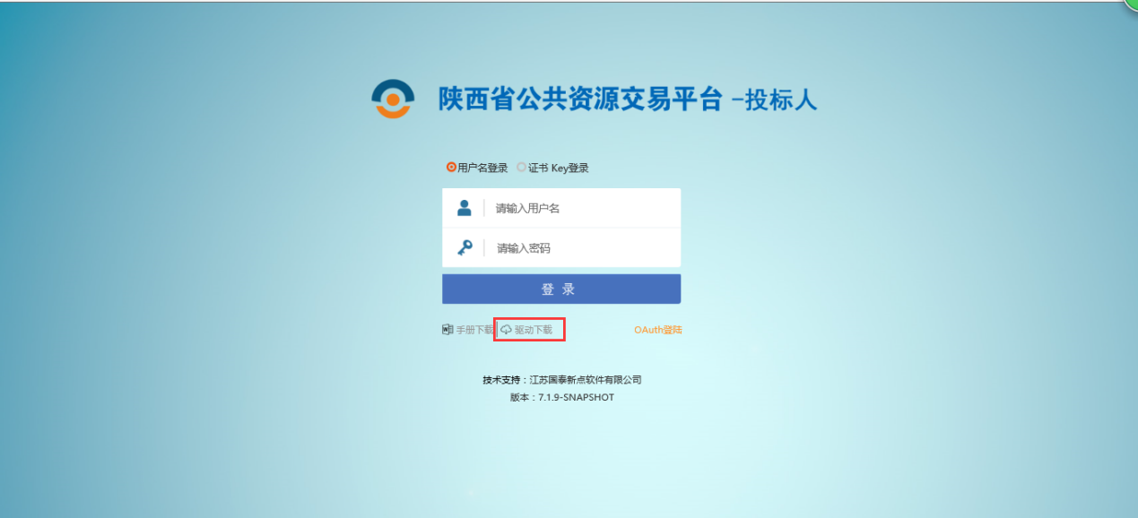

安装驱动程序
- 双击安装程序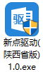，进入安装页面。注意安装过程中电脑不要插CA锁
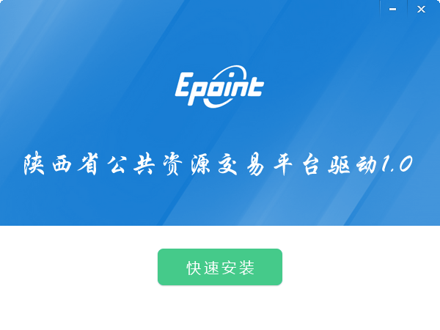
2、点击快速安装，进入安装页面。
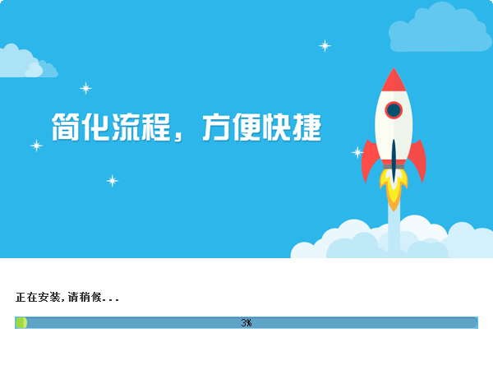
3、点击确定
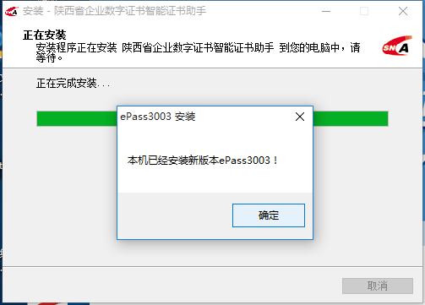
4、点击完成，驱动安装成功。
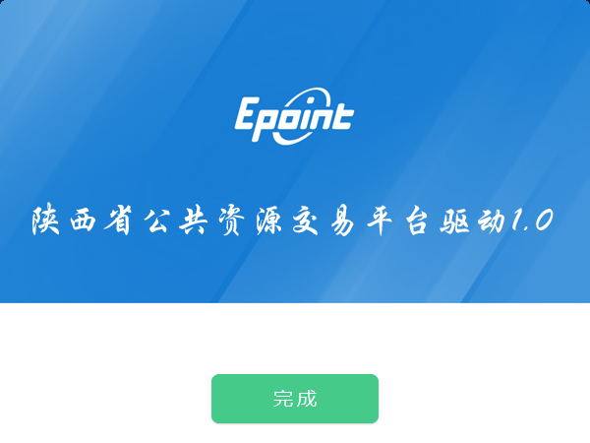
按照程序的提示进行安装。注意安装过程中电脑不要插CA锁

3、证书工具

修改口令
用户可以点击桌面上的HaiKey用户工具，然后选择PIN码管理进入PIN码管理界面。
PIN码相当于证书Key的密码，需要妥善保管，新发出的证书Key的密码是111111（6个1）。
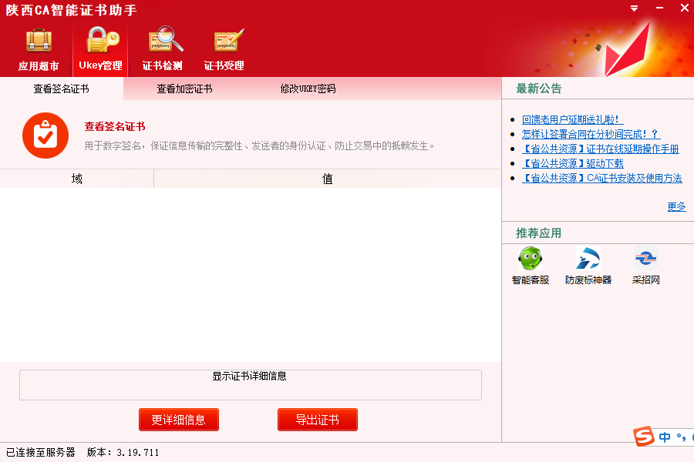

输入正确的旧PIN码和新PIN码，点击确认就可以修改密码了。

4、系统登录
- 打开西咸新区公共资源交易网站（http://xxxq.sxggzyjy.cn/），点击【电子交易平台】-----【不见面开标系统】进入不见面开标大厅登陆首页。
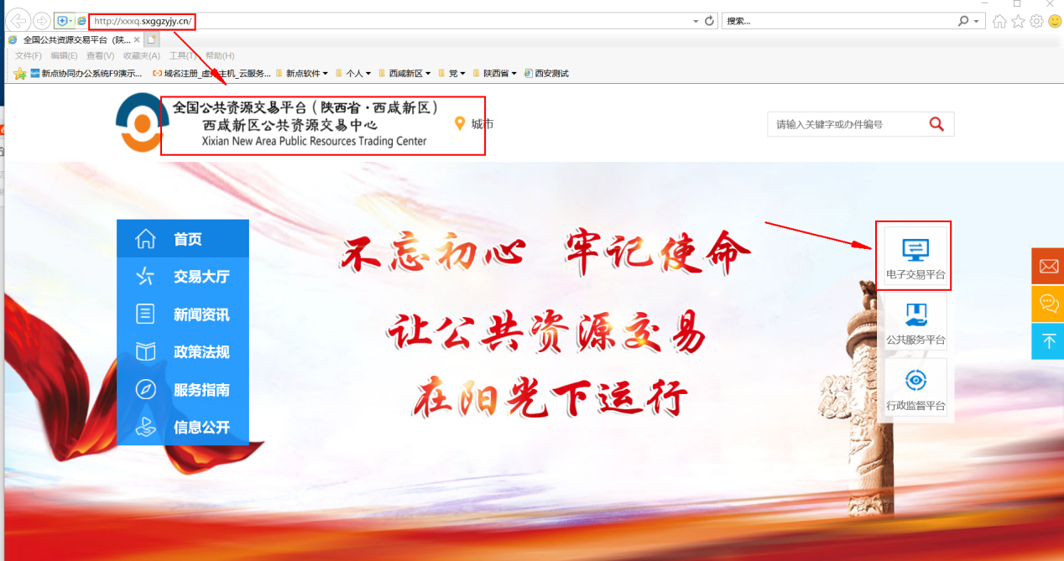
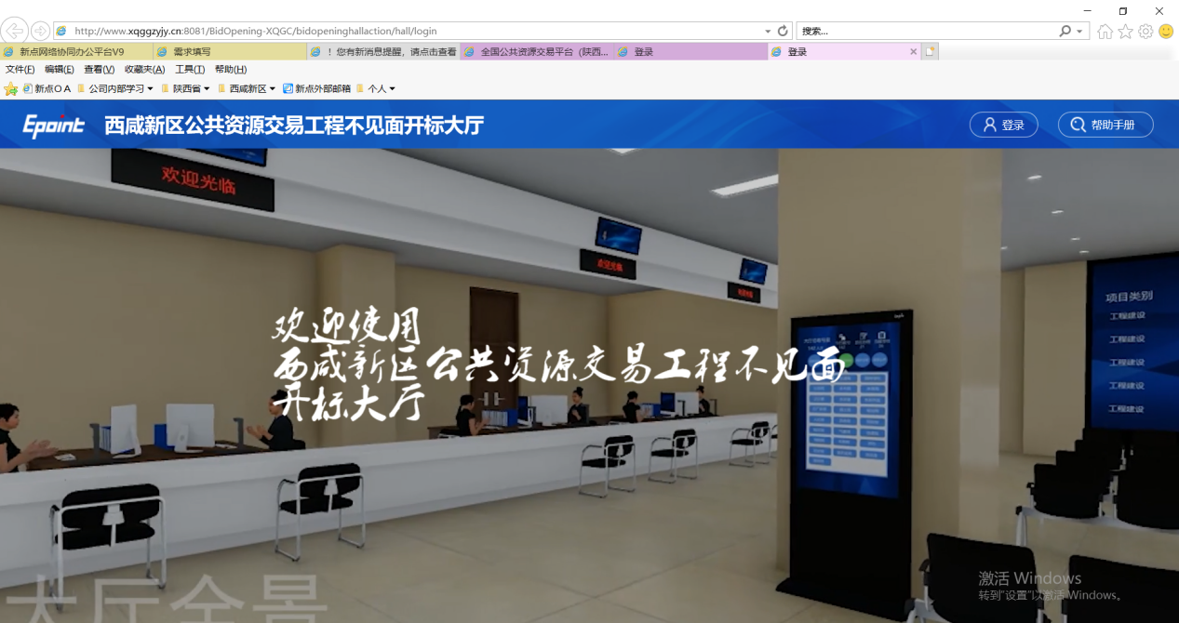
- 点击【登陆】---挑选招标代理身份使用CA锁登陆系统。
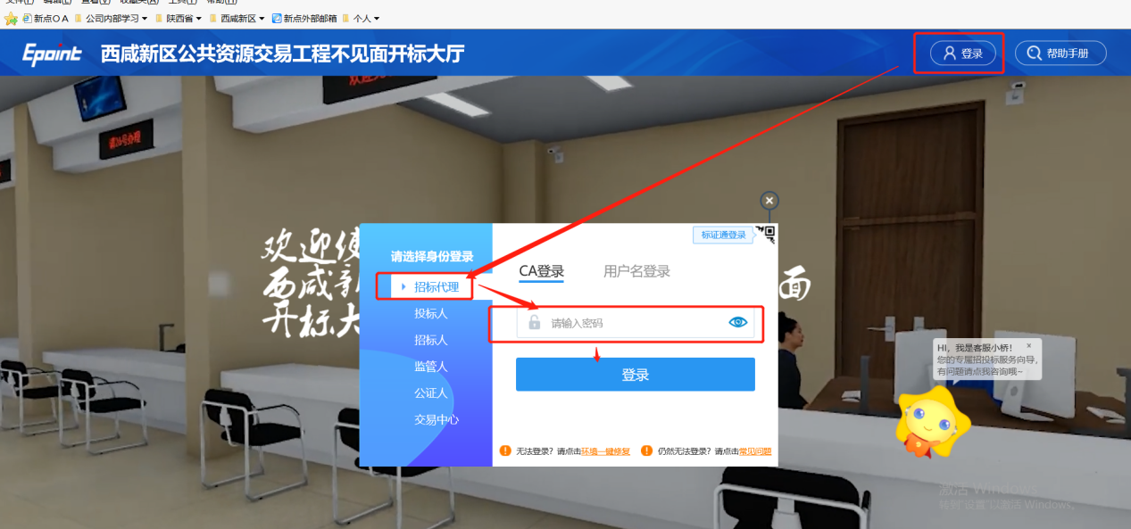
备注：推荐使用IE11浏览器

开标流程

我的项目
在我的项目里面找到等待开标的项目，点击进入不见面开标会议室。
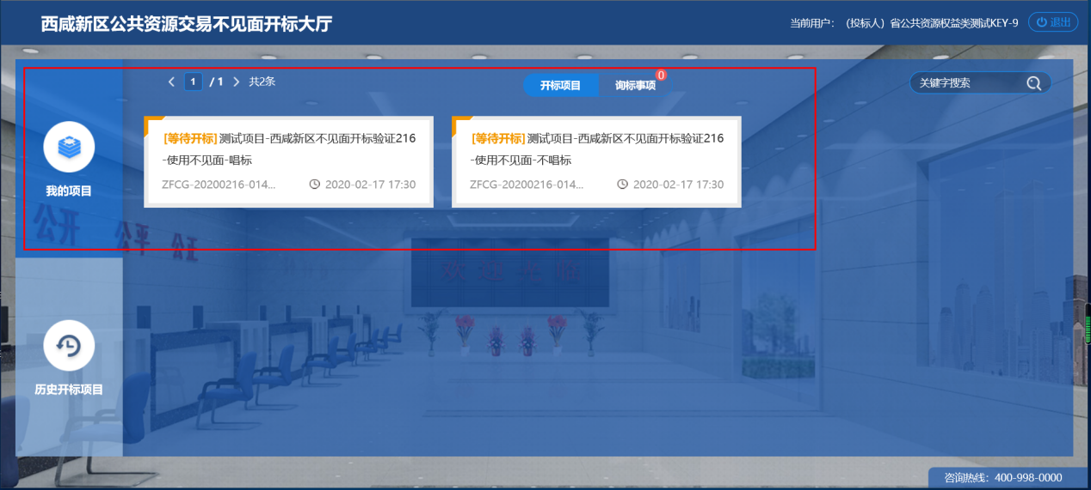

阅读开标流程
代理机构阅读开标流程，等待倒计时结束后开始开标活动。
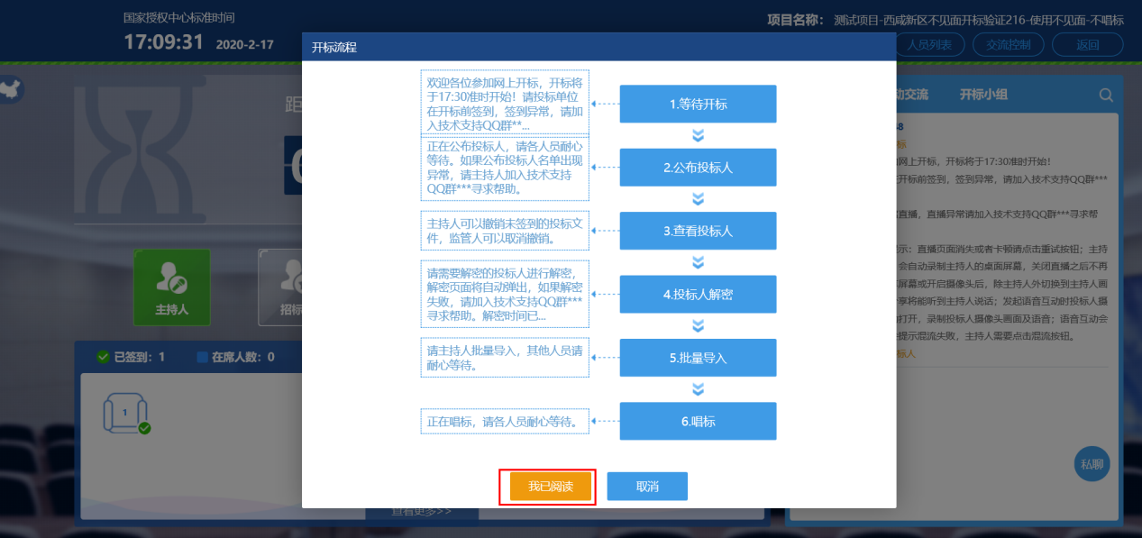
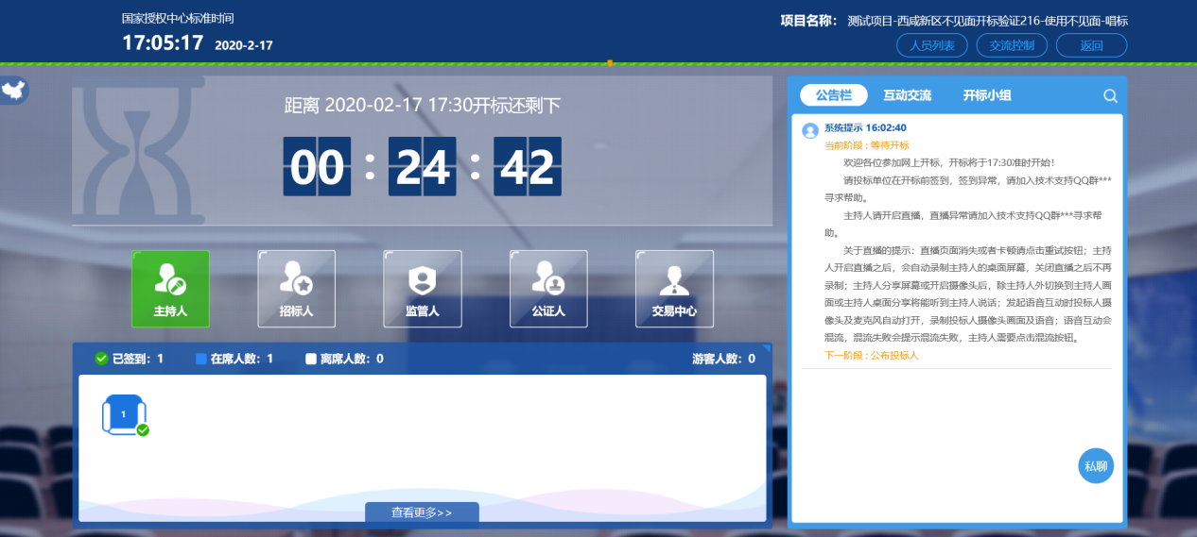

同步投标人（广联达）

查看现场签到情况
进入广联达系统，进入投标人签到，查看投标人签到情况。
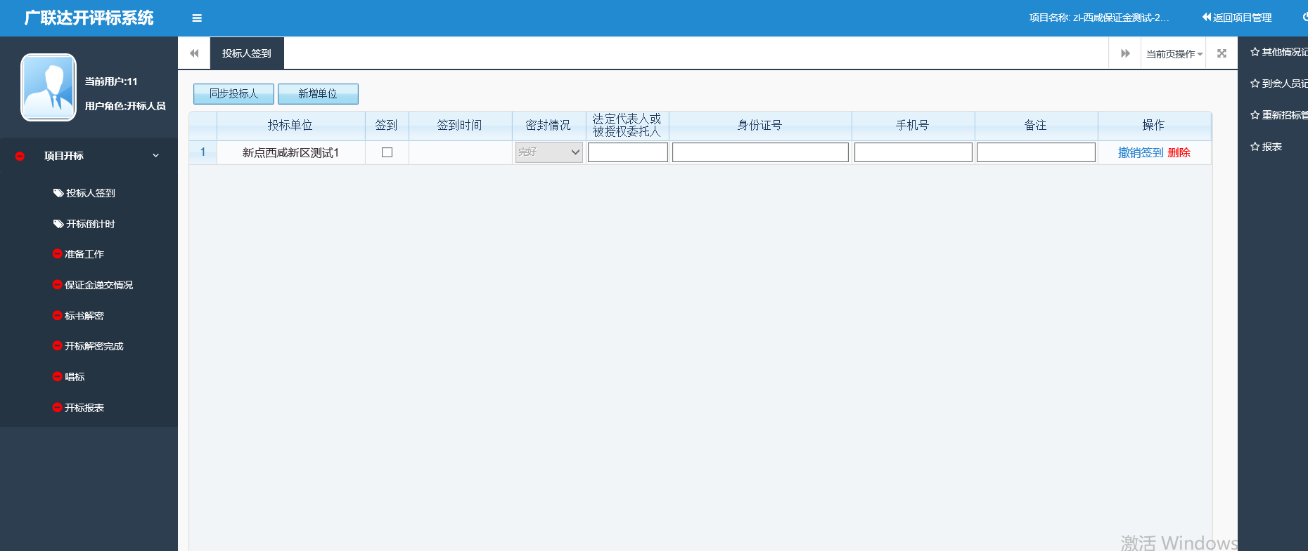

公布投标人
等待投标人签到完成，代理点击公布投标人。
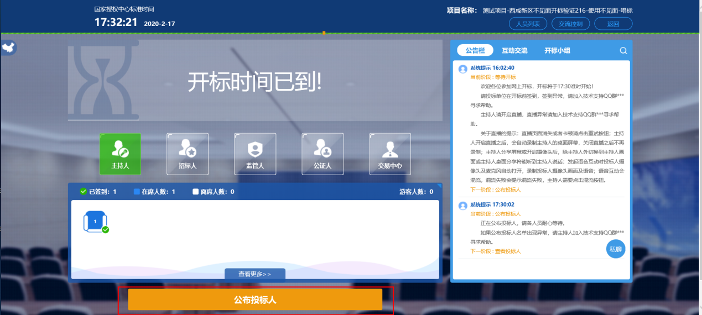
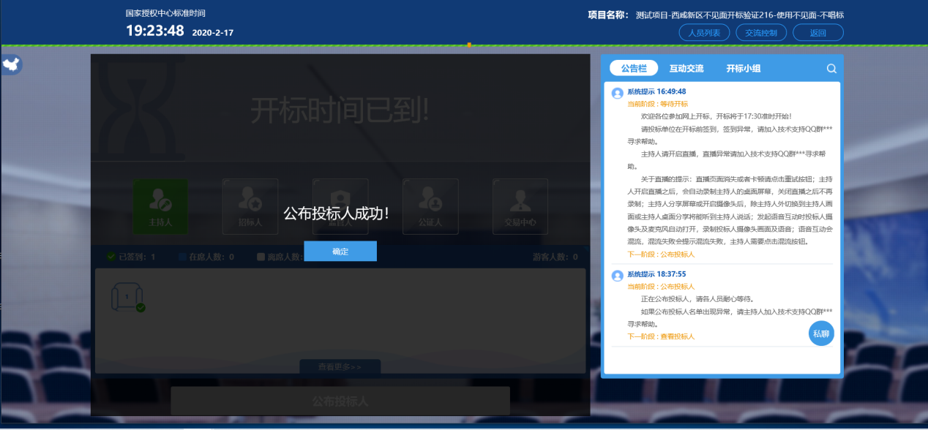
投标人名单有图标展示模式和列表展示模式，可根据自己意愿进行切换。
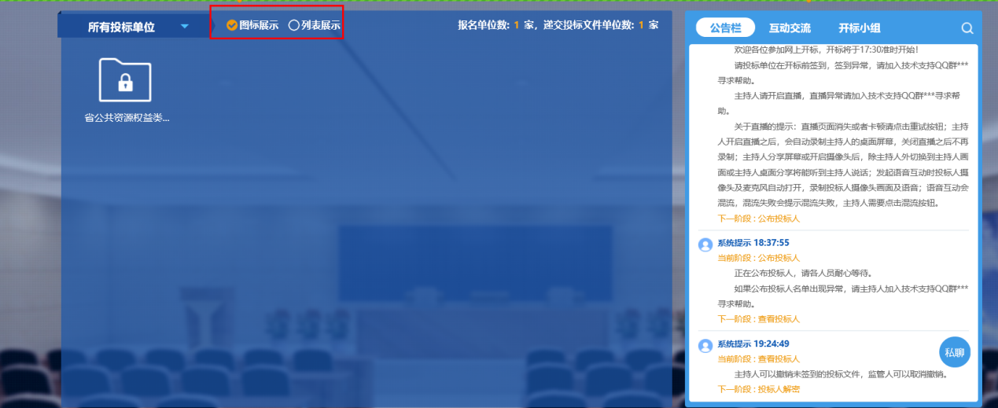
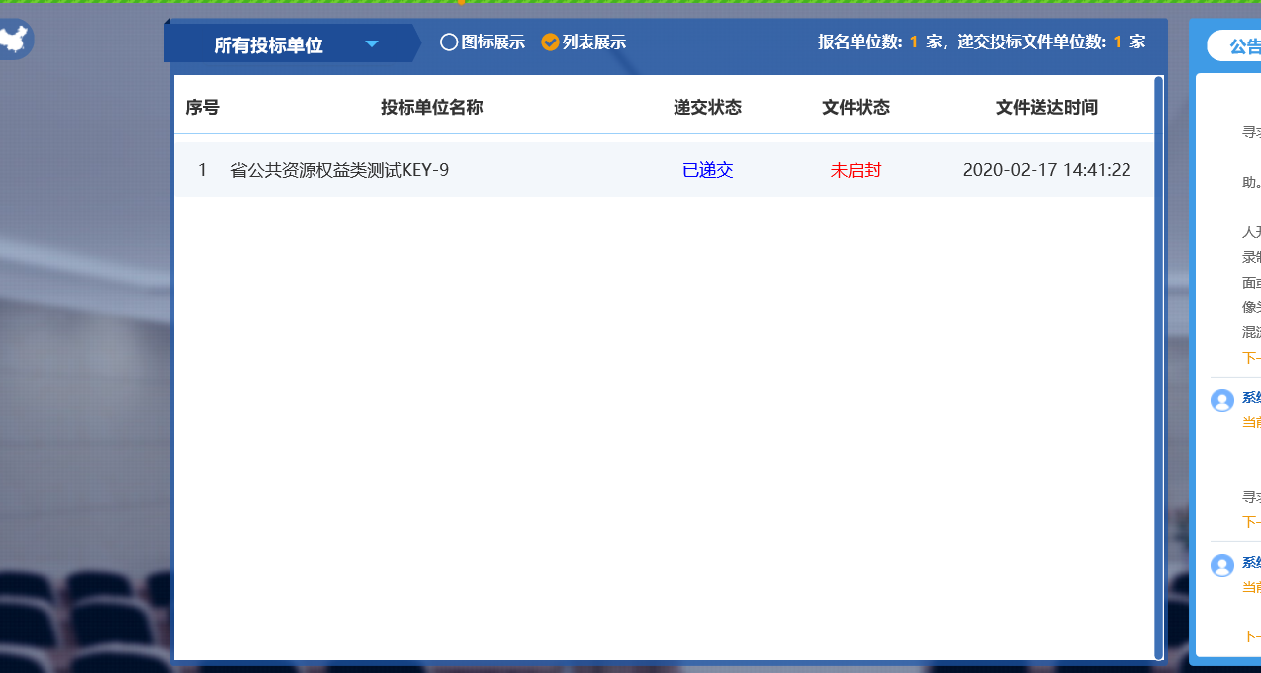

同步投标文件（广联达）
在不见面开标系统进行解密前，首先要进入广联达系统进行“同步投标文件”的工作，这一步是必须要做的，否则投标人无法在不见面系统正常解密。
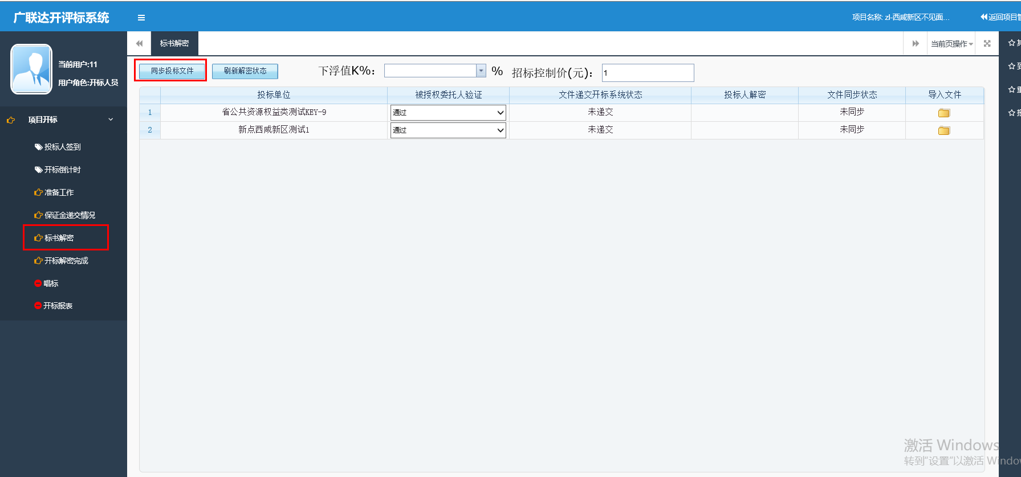

不见面开标系统60秒倒计时结束后，代理机构可点击下一阶段
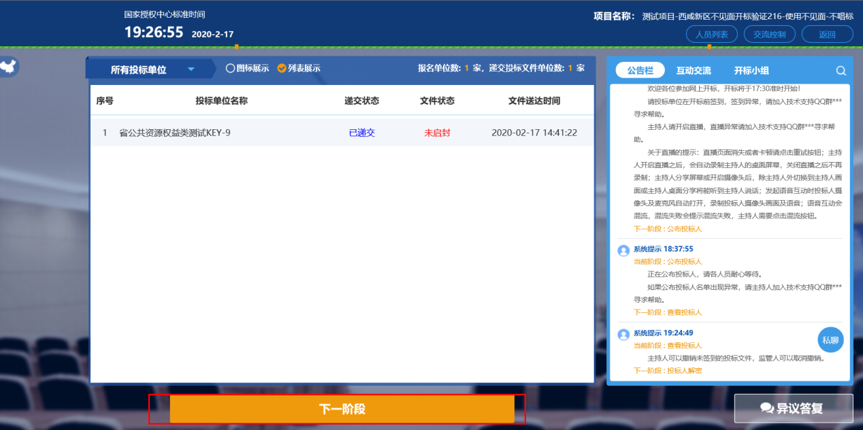
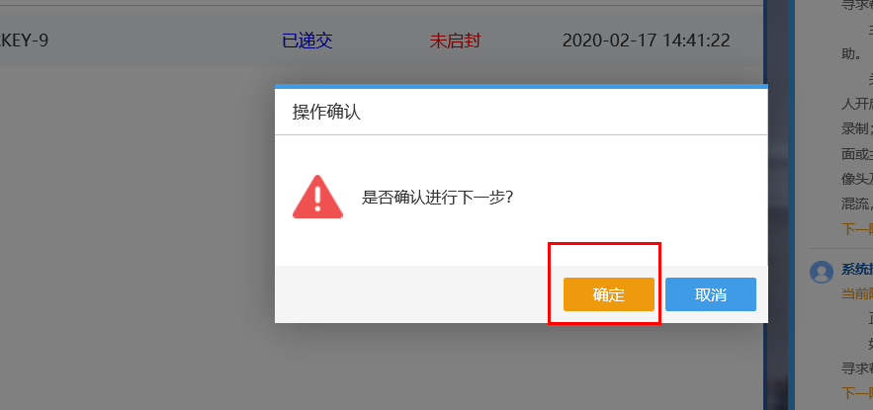

投标解密
在投标解密阶段，由代理机构发起，所有投标人在线远程解密，所有单位解密成功后，系统会提醒“投标文件已全部解密，请进入下一阶段”，请点击确定，进入下一阶段。
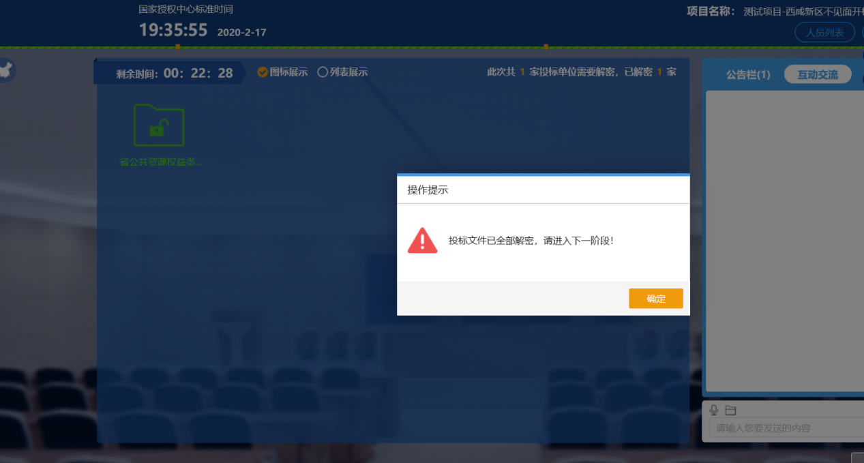
公布开标结果
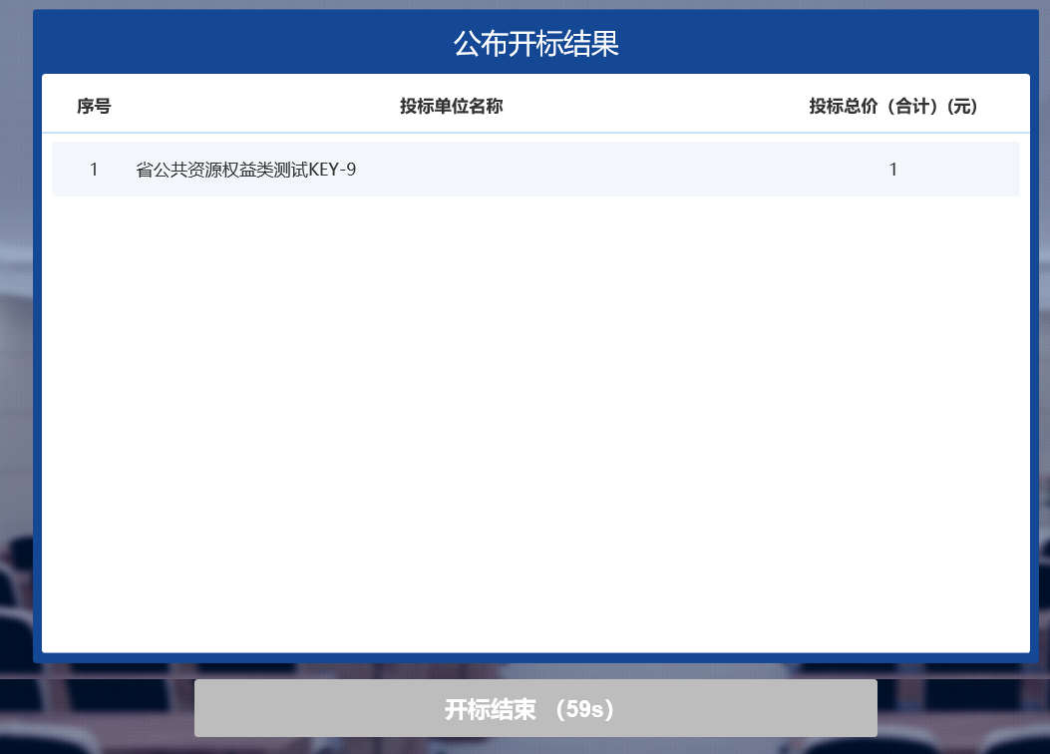

开标结束
使用工程建设不见面开标系统时一定要注意，要等所有步骤操作完之后才能点击“开标结束”。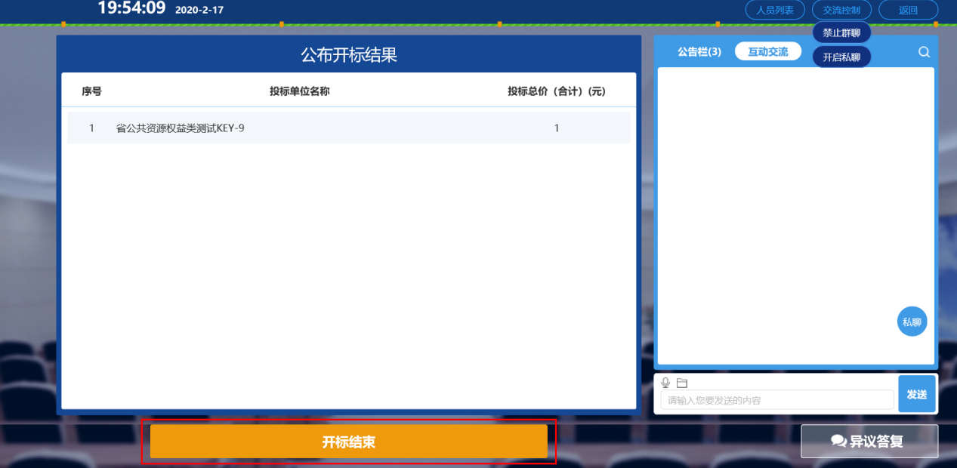

其他功能介绍

人员列表
点击人员列表，可以查看投标人列表、投标人作为以及游客列表
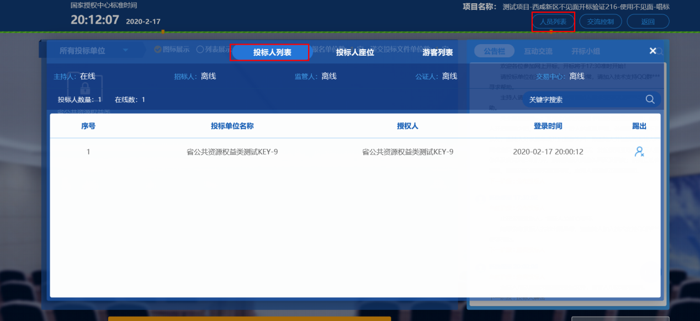

交流控制+互动交流
交流控制，可以控制开启关闭群聊、开启关闭私聊，来控制开标大厅互动交流的范围。
群聊、私聊默认均为关闭状态，代理根据需要进行开启，开启后代理可与投标人进行文字、语音沟通。
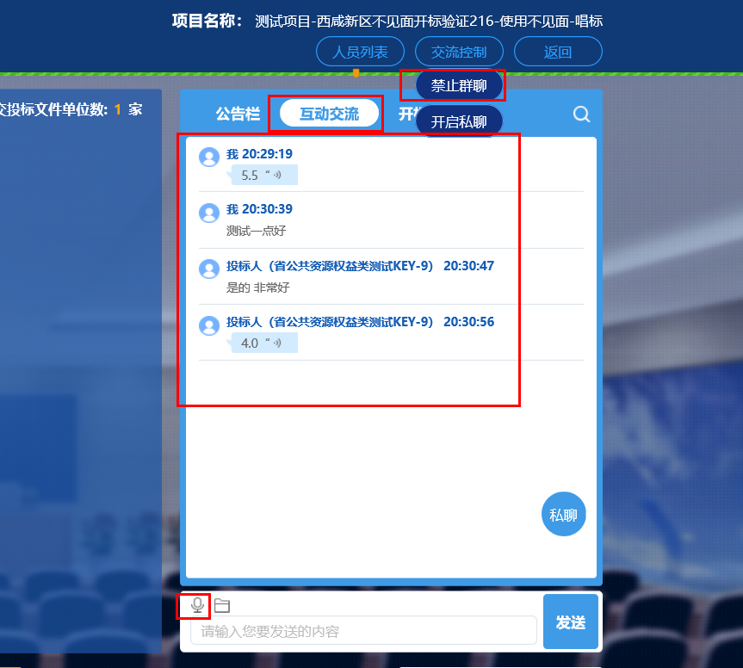

开启私聊后，代理可点击私聊按钮，并挑选投标人进行私聊。
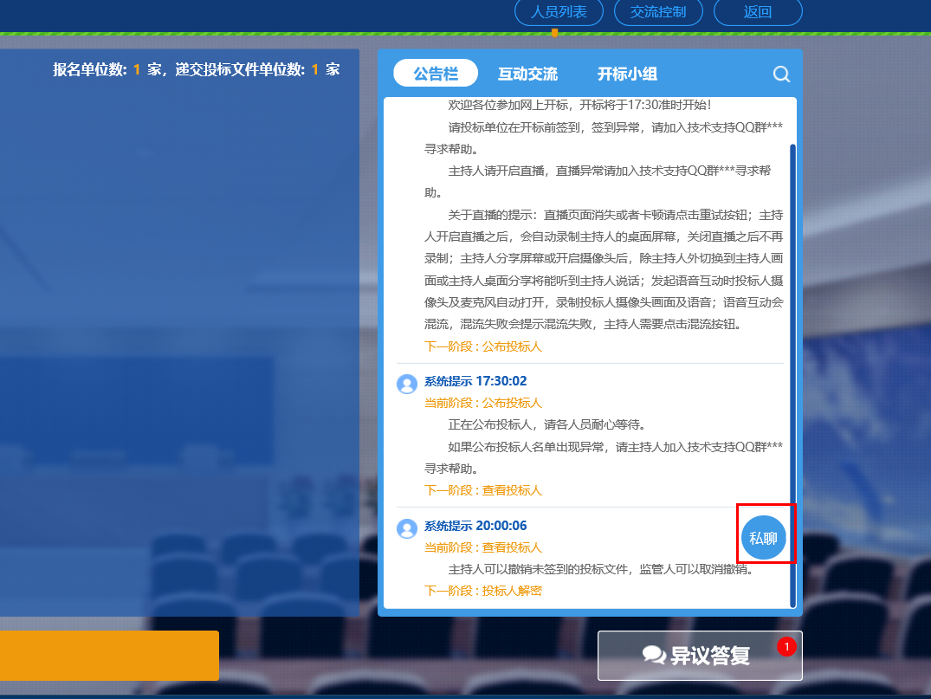
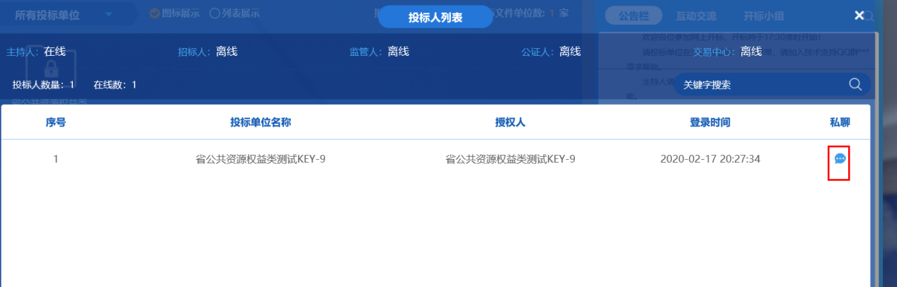
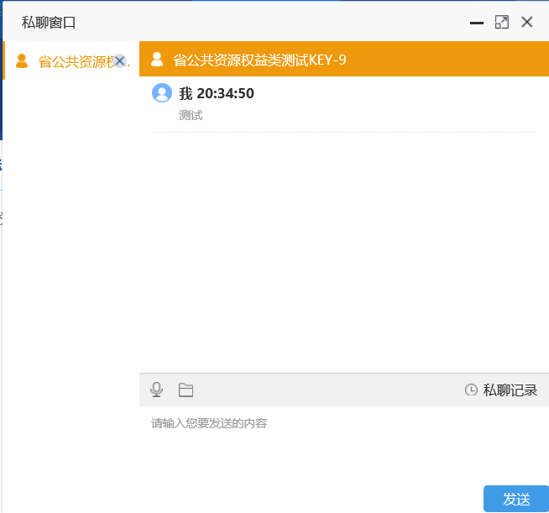

开标小组
招标代理可在开标小组栏目与开标小组成员进行沟通交流。
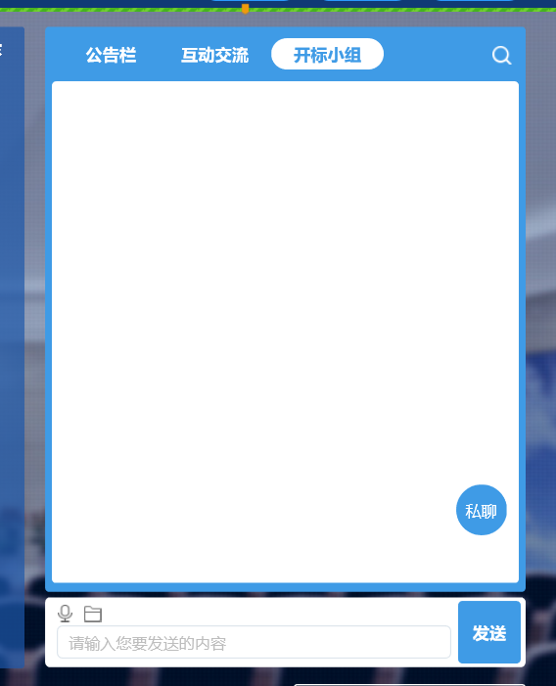

异议答复
投标人提出异议后，代理和通过异议答复功能进行文字回复。
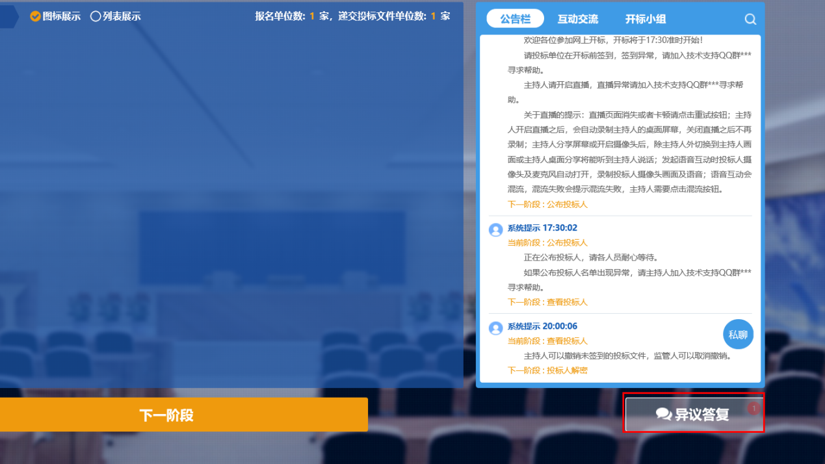
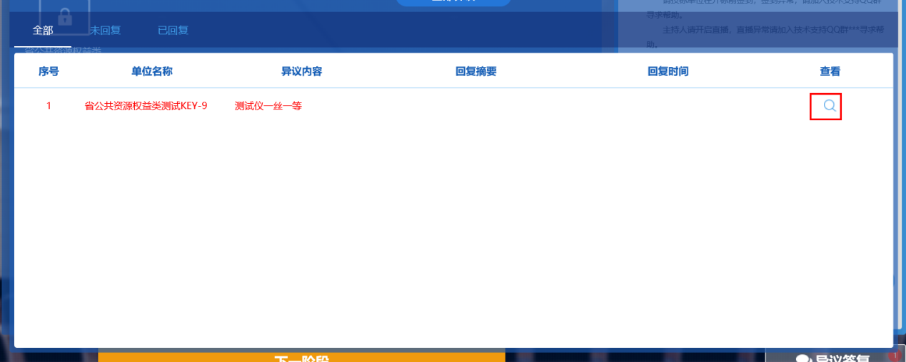
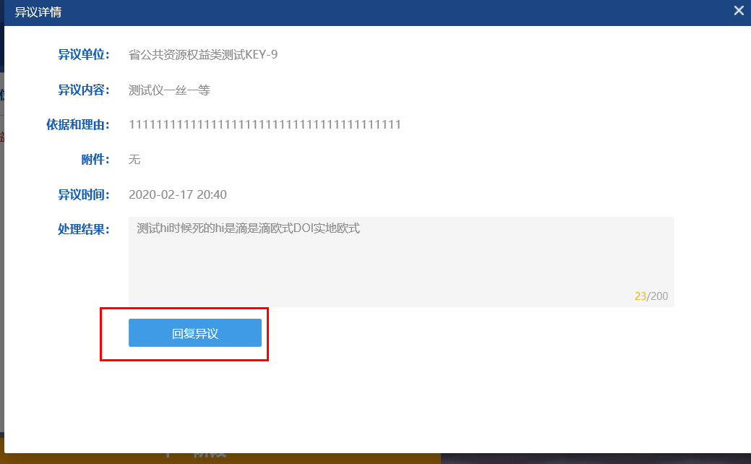

注意事项
- 代理机构需在开标前登陆不见面开标大厅检查各项功能，如有问题请及时与平台技术联系。

